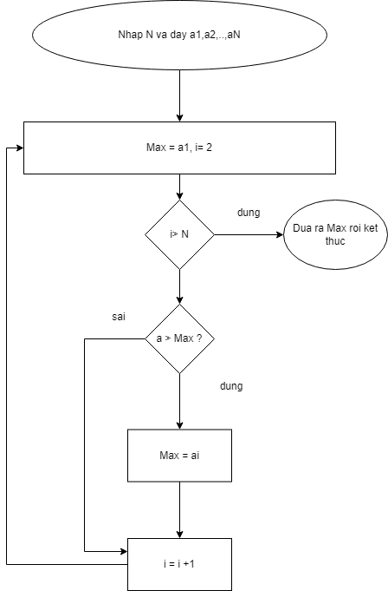

BEGIN  
       INPUT n , A1,A2,….An  
        Max = A1 , I = 2  
While I <= n  
do  
     If Ai > max  
       Max = Ai  
     End if  
, I = I + 1  
End loop  
Display max  
End